**ĐẠI HỌC QUỐC GIA THÀNH PHỐ HỒ CHÍ MINH**

**TRƯỜNG ĐẠI HỌC CÔNG NGHỆ THÔNG TIN**

**KHOA MẠNG MÁY TÍNH VÀ TRUYỀN THÔNG**



**MÔN HỌC CƠ SỞ DỮ LIỆU**

**LAB 2**

GVHD: Trần Vĩnh Khiêm

Nhóm thực hiện: Phạm Lê Đăng Kha - 23520669

🙡🙢 Tp. Hồ Chí Minh, 10/2024 🙠🙣

**NHẬN XÉT CỦA GIÁO VIÊN HƯỚNG DẪN**

*……., ngày……...tháng……năm 2024*

**Người nhận xét**

*(Ký tên và ghi rõ họ tên****)***

**MỤC LỤC**

1. TH_CSDL_Buoi03.pdf 6

1.1 Bài tập 1 + 4 6

1.2 Bài tập 2 7

1.3 Bài tập 3 + 5 8

2. BÀI TẬP 2: Lab3.sql 9

Chương 1: 10

Chương 2: 10

2.1 Câu 8 - 17 10

2.2 Câu 18 - 25 11

**NỘI DUNG BÀI LÀM**

# LAB 2.2 IN CLASS

**NỘI DUNG BÀI LÀM**:

## Bài tập 1 + 2

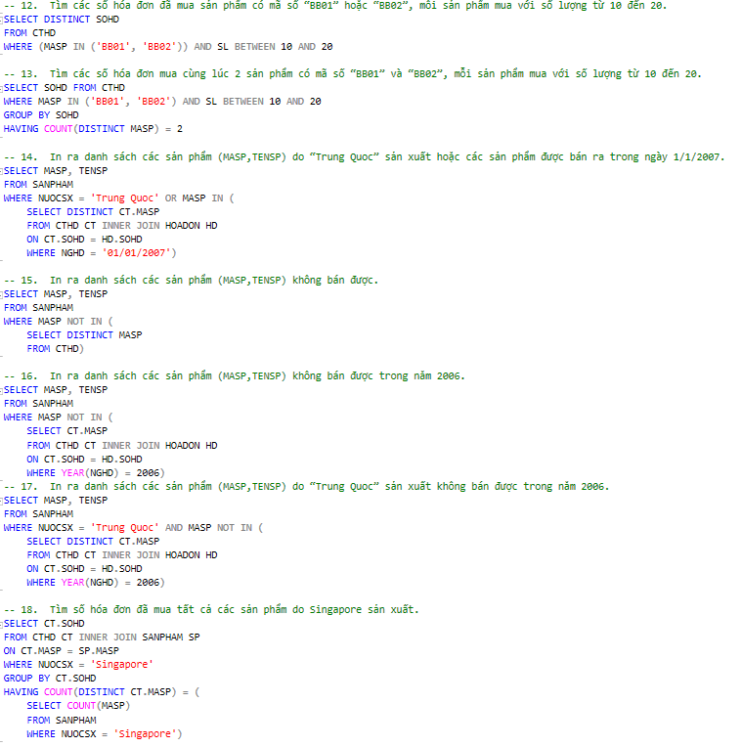

Hình Bài tập 1 + 4

## Bài tập 2

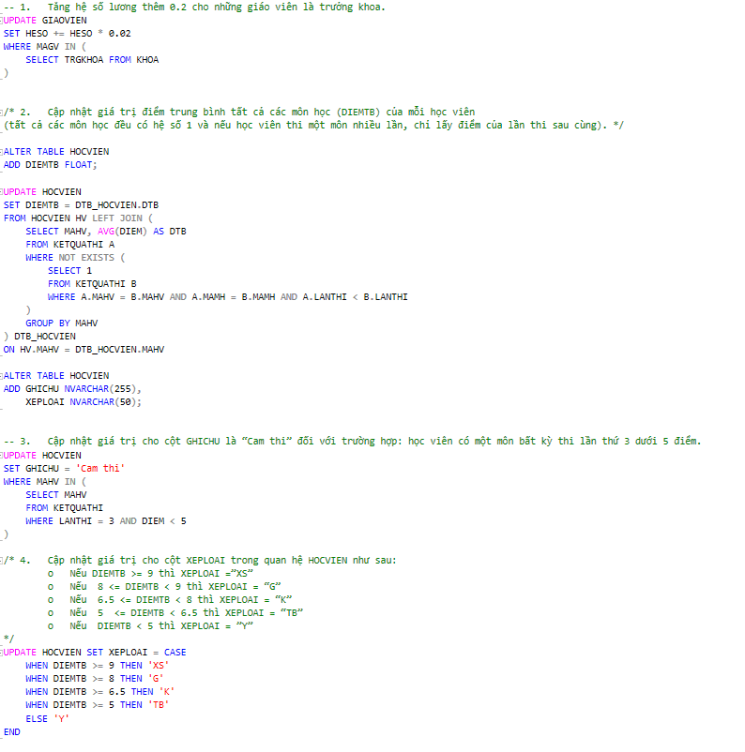

Hình 2 Bài tập 2

## Bài tập 3 + 5

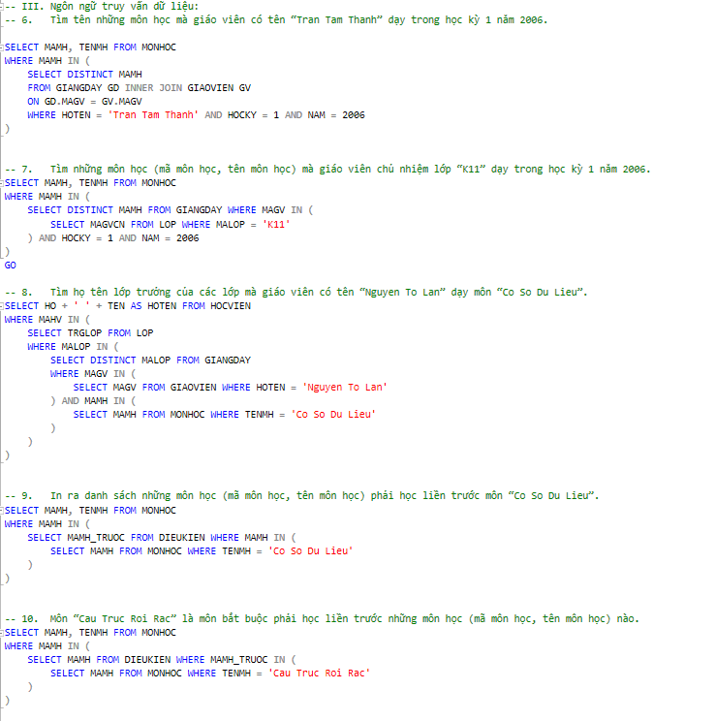

Hình 3 Câu 6 – 10 phần III

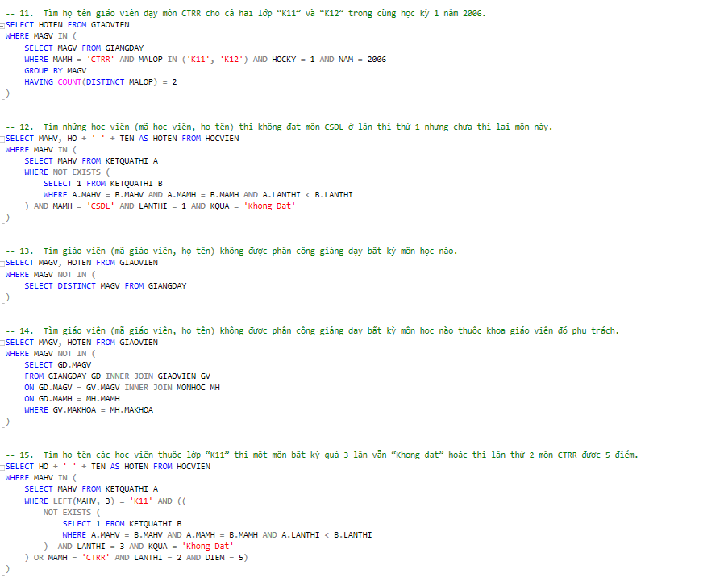

Hình 4 Câu 11 – 15 phần III

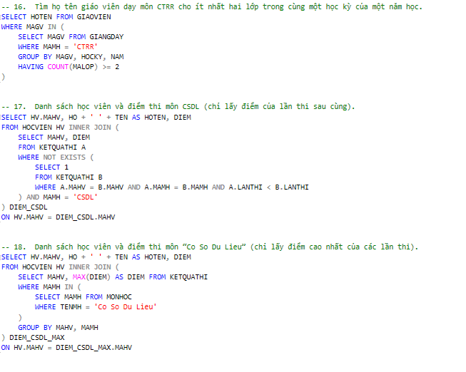

Hình 5 Câu 16 – 18 phần III

# BÀI TẬP 2: Lab3.sql

**NỘI DUNG BÀI LÀM**:



## Câu 8 - 17

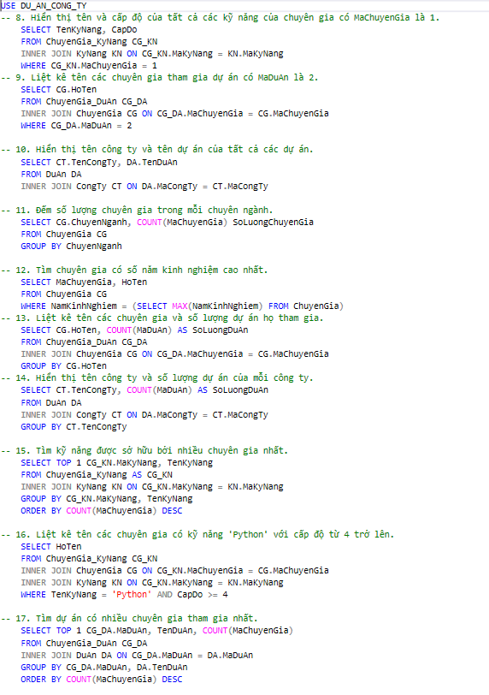

Hình 6 Câu 8 - 17

## Câu 18 - 25

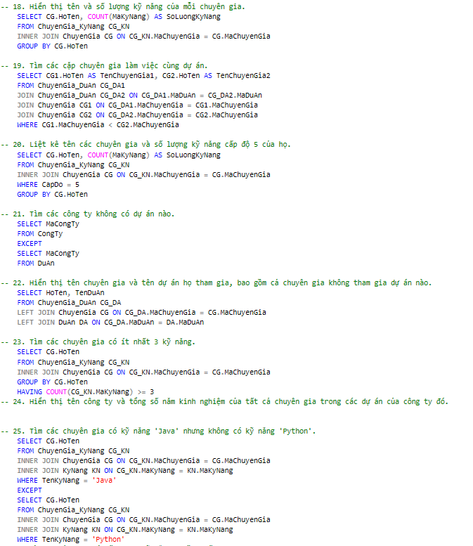

Hình 7 Câu 18 - 25

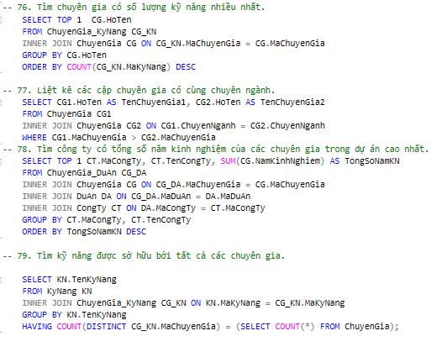

Hình 8 Câu 76 - 79

Đường dẫn tới Github: [**Nhấn vào đây.**](https://github.com/Dankkar/database/tree/main/database/lab3)